Herramienta F1.E1 Objetivo y alcance de la identificación - Ejemplos y consejos
Antes de llevar a cabo una identificación de oportunidades de microemprendimiento, es necesario definir los objetivos que se buscan, los resultados que se esperan y el alcance de la identificación (tipo de identificación).

Para definir los objetivos y los resultados que se esperan, y por consiguiente el alcance de la identificación de oportunidades de microemprendimiento, la organización debe tener en cuenta:

E1 Objetivos y alcance
E2.b Revisión de información secundaria
E2.d Recogida de información primaria

E2.a Definición de preguntas clave

E2.c Preparación del trabajo de campo
E3 Análisis de la información

- la zona objetivo, especialmente si se trata de un contexto rural, urbano o periurbano;
- el calendario de la identificación (si está destinada al diseño de un programa nuevo o si se realiza en el marco de un programa que ya se está implementando);
- el enfoque del programa (p. ej. si la selección de actividades de microemprendimiento la decidirá el programa o las personas beneficiarias, la duración del programa, el desarrollo de capacidades, etc.)
- la relación coste/beneficio de la actividad de identificación en relación con el alcance del programa de microemprendimiento (número de personas beneficiarias que se apoyarán, coste del microemprendimiento por persona, duración, etc.).

En los contextos rurales, la identificación de oportunidades de microemprendimiento tendrá un componente de peso vinculado a las actividades primarias existentes en la zona objetivo y, en consecuencia, las oportunidades que existen en las cadenas de valor / sistemas de mercado. El éxito de un microemprendimiento depende en gran medida de la oferta y la demanda existentes de productos y servicios, así como de los recursos disponibles.
En un contexto urbano, por otra parte, las oportunidades están vinculadas a los sectores de procesado, artesanía y servicios. El éxito de un microemprendimiento en tal contexto depende mucho del valor añadido que ofrezca (en comparación con la competencia) y, por consiguiente, de las características de los productos/servicios y de la eficiencia de los procesos. El alcance o tipo de identificación en un contexto urbano puede ser menos exhaustivo y principalmente orientado a identificar los factores de éxito o las capacidades y obstáculos concretos de los grupos objetivo (migrantes, jóvenes, personas con discapacidad, etc.).

Ejemplo: Identificación de oportunidades de microemprendimiento

Objetivo:
El objetivo de la identificación de oportunidades es diseñar un programa de microemprendimiento de medio a largo plazo (2-3 años) para apoyar a migrantes jóvenes (hombres y mujeres) mediante actividades de inclusión socioeconómica.
  - Contexto: zona urbana y periurbana.
  - Ámbito geográfico: zonas de las principales ciudades del país (5 ciudades)

Resultados esperados:
Los resultados que se esperan de esta identificación son:
  - obtener una lista de las principales actividades microempresariales que llevan a cabo las personas jóvenes (hombres y mujeres); identificar los microemprendimientos más exitosos y sus factores de éxito;
  - valorar las capacidades, la experiencia y las preferencias de la juventud migrante, así como los obstáculos a los que se enfrentan para iniciar y desarrollar una actividad generadora de ingresos;
  - definir las actividades complementarias que se podrían implementar en el marco del programa de microemprendimiento para superar los obstáculos a los que se enfrenta el grupo objetivo (sociales, legales, etc.);
  - hacer un listado de los recursos y servicios existentes (centros de formación, etc.) que facilitan o permiten la creación de microemprendimiento;
  - definir el coste medio por persona beneficiaria de la creación de un microemprendimiento (formación, asesoría, capital inicial, kit de inicio de actividad, etc.).

¿Cómo decidir el alcance de la identificación?

Alcance de la identificación:
La organización llevará a cabo una identificación "light" de oportunidades económicas. Dado que se trata de un contexto urbano, la lista de microemprendimientos viables podría ser extensa, por lo que es preferible recoger información cualitativa (entrevistas y grupos de discusión focal) para identificar los factores de éxito y los costes de inicio de actividad.
La identificación se centrará en otros aspectos, como los recursos disponibles, las capacidades y obstáculos de los grupos destinatarios o los actores que trabajan en inclusión socioeconómica de personas migrantes.
La metodología de identificación de microemprendimientos hará hincapié en la revisión de información secundaria y en la recogida de información primaria mediante entrevistas con informantes clave y grupos de discusión focalizados.
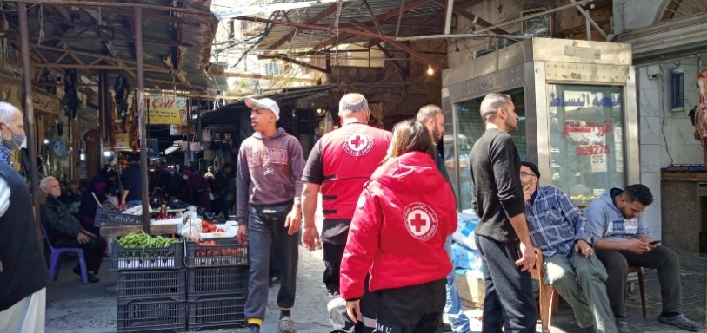

Para definir el alcance de la identificación, es importante tener en cuenta el ámbito geográfico en que identificar oportunidades de microemprendimiento. En áreas geográficas muy grandes (nivel regional - varios países) o en zonas en las que hay mucha presencia de actores trabajando en microemprendimiento, se recomienda que una de las fuentes principales en que se centre la identificación sea la revisión de información secundaria, y partiendo de dicho análisis se defina el nivel de profundidad de la recogida de información primaria.

El momento en que se lleve a cabo la identificación también influye en sus objetivos y alcance. En caso de que la identificación se lleve a cabo para diseñar un nuevo programa, será necesario contemplar aspectos que condicionarán las características del programa, como los costes de implementación de potenciales microemprendimientos.

El enfoque del programa también determina el tipo de identificación. Si el programa ofrece una lista cerrada de microemprendimientos viables para que las personas beneficiarias escojan, será necesario realizar una identificación de oportunidades más en profundidad. Por el contrario, en el caso de un programa que incluya una gran variedad de microemprendimientos para elegir en función de los intereses o la decisión de la persona beneficiaria, la labor de identificación puede ser más liviana, centrándose más en los factores de éxito que en llegar a una lista corta de microemprendimientos viables.

Por último, se debe valorar la relación coste/beneficio de la actividad, por lo que no se recomienda llevar a cabo (costosas) identificaciones en profundidad para programas que apoyan a un número pequeño de personas beneficiarias o cuya contribución (en tiempo y coste) sea limitada. En esos casos, es preferible realizar una identificación "light" (centrada principalmente en entrevistas con informantes clave y grupos de discusión focalizados) y un monitoreo más individualizado de las microempresas durante la fase de implementación.

La identificación de oportunidades de microemprendimiento
puede tener distintos fines
A nivel de diseño de programas:
A nivel de las personas beneficiarias:
- Seleccionar microemprendimientos viables (lista corta o lista larga, en función del enfoque).

- Identificar necesidades y factores de éxito de los microemprendimientos.

- Calcular los costes del apoyo al microemprendimiento por persona beneficiaria (costes de formación, capital inicial, kit de inicio de actividad).

- Identificar recursos y servicios disponibles (facilitadores de microemprendimiento).
- Informarse sobre las oportunidades y obstáculos del microemprendimiento.

- Informarse sobre los gastos e ingresos del microemprendimiento.

- Informarse sobre las cualificaciones o habilidades necesarias para desarrollar cada tipo de microemprendimiento.

- Informarse sobre leyes y normativas

CONSEJOS

Definir el objetivo, los resultados esperados y el alcance de la identificación junto con el equipo. Preguntarse en equipo por qué se está realizando una identificación, qué se necesita sacar de ello y cuáles son los resultados esperados.

Definir los objetivos y los resultados esperados con el mayor grado de precisión posible, eso ayudará también a delimitar el tipo de identificación a realizar. Por ejemplo, si se buscan oportunidades de microemprendimiento, es mejor precisar más lo que se busca: los ME que funcionan rápido (plazo de inicio breve), los que generan ingresos elevados, los que son más duraderas, etc.
Definir qué tipo de identificación se necesita (alcance de la identificación) en base a los criterios enumerados (tipo de contexto, número de personas beneficiarias, momento de la identificación, etc.), teniendo en cuenta al mismo tiempo la relación coste/beneficio de esta actividad en relación con el programa en general.

En muchos casos, especialmente en contextos de desastres o lugares donde trabajan muchos actores humanitarios, se puede llevar a cabo un estudio conjunto, si otras organizaciones están interesadas.

